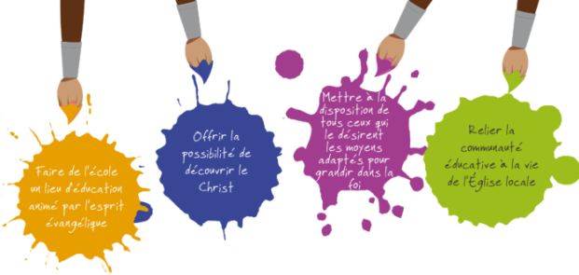
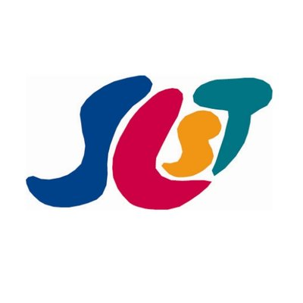

Bordeaux, le 13 octobre 2019

Chers parents,

Votre enfant souhaite s’inscrire dans le parcours du baptême cette année, en lien avec la pastorale de Saint Louis Sainte Thérèse. Suite à la réunion des sacrements, vous avez pû réfléchir, en famille avec votre enfant, sur l’engagement chrétien que nécessite cette année de préparation pour lui, mais également pour vous.
Pour rappel, voici les dates et heures des différentes étapes pour votre enfant qui se dérouleront à l’Eglise Saint Louis – 51 rue Notre Dame à Bordeaux.

(La présence des parents est fortement conseillée les samedis de préparation, et évidente pour les dimanches d’étape !)

1ere étape : dimanche 10 novembre à 10h30 – préparation samedi 9 novembre à 10h30
2eme étape : dimanche 16 février à 10h30 – préparation samedi 15 février à 10h30
3eme étape : dimanche 29 mars à 10h30 – préparation samedi 28 mars à 10h30
4eme étape : JOUR DU BAPTÊME – samedi 30 mai à 18h – répétition vendredi 29 mai à 19h

Merci de bien vouloir noter ces rendez-vous OBLIGATOIRES dans le cadre de leur préparation.
Je reste disponible si besoin, par mail sur EcoleDirecte, ou par téléphone 06-88-99-12-73.
Soyez assurés de mes prières pour vos familles.

Bien cordialement,

Gaëlle de Saint Jean

